1.首页下方彩云的动画能不能单朵上下错位浮动，或者横向整条错位滚动？如果不能实现，我这边可以提供GIF或png序列；上方2015和云朵能不能从外面飞入，首页是给客户的第一印象，我们希望能够更炫酷一些

解决方法：

1. 第二页的图片我们需要更换，会导致版式尺寸变化，我们能编辑简单html，可不可以自行修改？下方放置两个按钮的白色区域也需要缩小一些，该页面背景想替换成动态背景，需要准备gif还是什么素材？

解决方法：

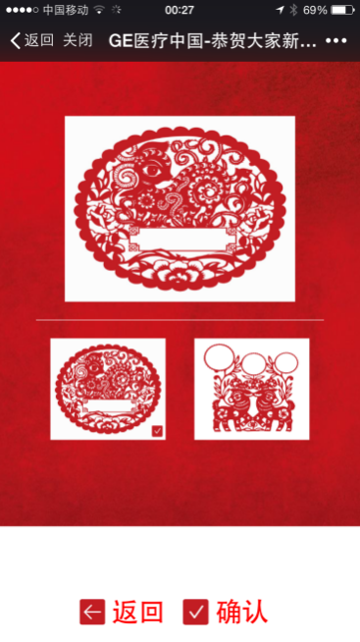

1. 只能替换图片。找到相应图片进行替换，并需要提供字的位置数据，暂时只能通过人工进行。

2. 动态背景的素材640\*1008 的尺寸gif

3.进入第三页后，窗花比例会变形，这个能不能调整？并且输入框的位置没有第一时间出现在界面内，需要手动上滑才能出现，另外再输入文字的时候，后面“剩余字数X”没有及时刷新，这个程序能不能实现？

程序在不输入文字的情况下点确认能弹出“请重试”，但有输入文字，而没有达到规定字数的时候却能正常生成缺字的图片，这种情况也不允许

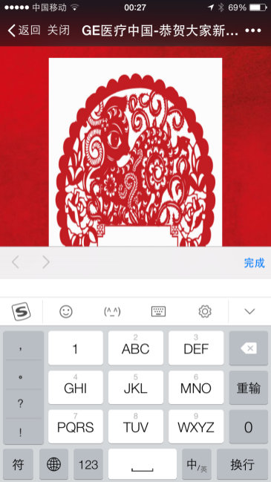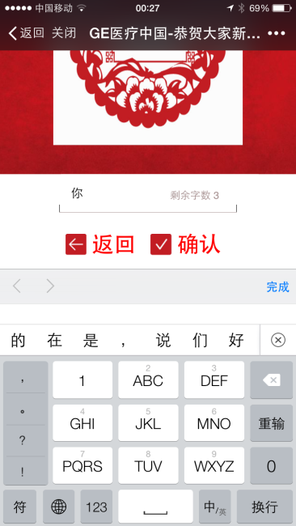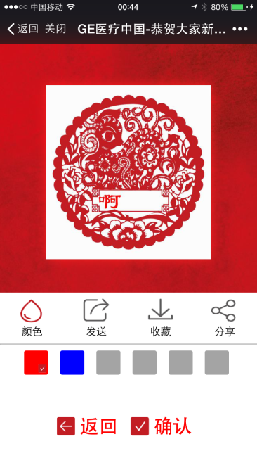

解决方法：

1. 比例变形问题： 窗花的图片大小需要统一 比如 400\*400 480\*320 ，所有图片固定尺寸。

2. 剩余字数 已经实现了

4.第四页下方“确认”按钮取消，“发送”按钮能不能直接发送图片给朋友？现在和“分享”按钮雷同了，不行就取消“发送”

颜色色块能不能在点击颜色后再出现，如果不行就取消“颜色”按钮，我们重新设计让色块一直出现

解决方法：

1. 直接发送给朋友这个接口没有开放，